出國報告（出國類別：出席會議）

2012年全球觀光醫療暨保健會議
出國報告

服務機關：行政院衛生署
姓名職稱：劉明勳簡任技正
派赴國家：美國
出國期間：2012年10月22日至10月28日
報告日期：2012年11月14日
目錄

壹、 摘要 1
貳、 活動行程 2
參、 重要行程 3
1. 第三屆全球部長級觀光醫療會議 3
2. 台灣觀光醫療專題演講時段 4
3. 設立台灣醫療旅遊攤位 5
肆、 課程摘要 8
伍、 重要成果 10
陸、 心得與建議 12
柒、 附件 14

- 摘要
為持續協助國內醫療業者與全球觀光醫療業者進行交流合作，職劉明勳於本(101)年10月22日至28日，由外貿協會協助組團，前往美國邁阿密參加「全球觀光醫療暨保健會議」(World Medical Tourism & Global Healthcare Congress)。該會議為全球醫療旅遊業界最具規模之國際級會議，每年擇不同地點舉辦，本(101)年10月24至26日於邁阿密辦理，吸引來自近90個國家超過1,500人次之醫療旅遊業者與會，邀請到約100位專業講師參與，促成計10,000場次一對一洽談會。

本會議由職率團，邀集臺北醫學大學附設醫院、萬芳醫院、雙和醫院、成大醫院等4家醫院共同組成。職並代表台灣，獲邀參加第三屆全球部長級觀光醫療會議，與會代表計有來自全球32國，在會議中為台灣發聲;亦於10月25日代表台灣在大會特別安排的專題演講時段介紹台灣優質醫療服務，結合影片及圖表，向超過400名來自世界各地的觀光醫療業者介紹台灣提供的優質醫療服務，引起大家對台灣醫療服務的注目。今年更擴大台灣整體醫療旅遊形象攤位，鮮明活潑的展示吸引眾多與會民眾駐足參觀。

本次為本署派員第二度前往參與全球觀光醫療暨保健會議，藉由這次參加國際會議及辦理的周邊活動，有效提升我國醫療服務能見度。為持續在全球觀光醫療與會業者留下印象，國際整體行銷發揮可觀之綜效，建議明年在經費允許下持續參與。

- 活動行程
日期 |  | 行程
10月22日 |  | 台北 → 舊金山  舊金山 → 邁阿密
10月23日  邁阿密 | 上午 | - 拜會邁阿密台灣貿易中心
10月23日  邁阿密 | 下午 | - 拜會觀光醫療協會總裁Ms. Renee
10月24日  邁阿密 | 上午 | - 會議開始
10月24日  邁阿密 | 下午 | - 部長級會議
10月25日  邁阿密 | 09.00 | - 會議開始
10月25日  邁阿密 | 09.00 | - 台灣觀光醫療專題演講時段
10月25日  邁阿密 | 12.30 | - 衛生署劉明勳接受大會採訪
10月25日  邁阿密 | 13.00 | - Meeting with Professor David Reisman
10月26日  邁阿密 | 17.00 | - 會議結束
10月27日 |  | 勞德岱堡 → 洛杉磯  洛杉磯 → 台北

- 重要行程
  - 第三屆全球部長級觀光醫療會議
職代表台灣參加第三屆全球部長級觀光醫療會議，與會代表計有來自全球32國衛生健康部、觀光局與經濟貿易發展部的部長或高階主管。職在會議中為台灣發聲，表示台灣擁有先進的醫療設備、專業的醫療照護技術、完善的醫療環境及合理的醫療費用等競爭優勢，讓各國代表印象深刻，成功行銷台灣醫療服務。

世界衛生組織(WHO)在2002年評台灣的國際醫療服務為亞洲第一。台灣所有醫院都已通過本國的醫院評鑑，另有14家醫院也通過全球醫界公認可信度最高的JCI (Joint Commission International) 國際醫院評鑑，對病患的照顧品質和安全受到肯定，醫療體系及服務技術已經達到世界級水準。「預防重於治療」的預防醫學已是21世紀人類的一致共識，台灣的健康檢查，在媲美五星級飯店的優雅空間中，以及愉悅音樂的陪伴下，放鬆心情下進行。台灣的健檢中心擁有最先進的儀器設備，檢查時間縮短在1天內可完成，檢查報告可即時提供，且台灣提供世界一流的健檢服務，價格僅是歐美的五分之一。

在醫學美容的部分，台灣主要是不動刀的微整形王國，在台北的忠孝東路宛如美容一條街，集結超過300家的醫美診所，為所有愛美人士找回青春、美麗與自信。台灣醫美服務的優勢為療程修復期短、副作用少、不用等待。台灣的醫美診所選擇眾多，隨時可讓您在不受打擾的高雅環境中，體驗全新感動的醫美療程，替自己的觀光假期加分。每五位韓國整型醫師當中，就有一位來台灣求教，不只韓國，這幾年整型外科技術相當發達的美國、泰國與印度等，也都有整型醫師到台灣學習。台灣的醫學美容價格為韓國的三分之二。

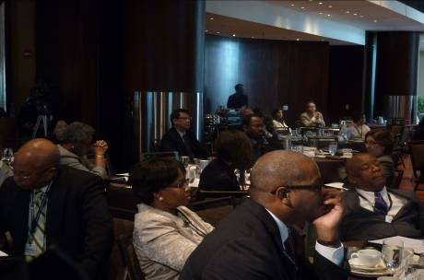  第三屆全球部長級觀光醫療會議 | 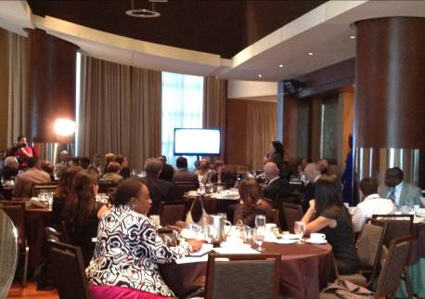  第三屆全球部長級觀光醫療會議

  - 台灣觀光醫療專題演講時段
職於10月25日上午特於大會專題演講時段，巧妙結合影片及圖片，向超過400名來自世界各地的觀光醫療業者介紹台灣提供的優質醫療服務並介紹於會場設置的本國形象攤位，引起大家對台灣醫療服務的注目。會後業者前往台灣醫療旅遊攤位詢問相關資訊，而台灣醫療奇蹟影片現場索取一空，另外探詢合作機會之業者絡繹不絕，有效提升台灣醫療服務於國際間的知名度。職在會中特別強調，台灣的醫療旅遊提供高品質、安全及合理價格的服務，我們建構以病人為中心的照護系統，因為我們對醫療品質的重視，創造了無數的醫療奇蹟。會議中所播放的影片也選擇了團員中的台北醫學大附屬醫院的成功案例，將來自美國德州長期深受椎間盤突出壓迫神經引起背痛的Bobbie，開刀成功醫治的感人的過程，在與會業者心中留下深刻的印象，同時推廣了台北醫大附醫的優質醫療技術及服務。會後，職也接受大會媒體的專訪，將台灣醫療服務做完整的介紹，在MTA網站及數千名會員強勢曝光，藉由職的推廣及形象攤位的支援，台灣醫療服務在25日達到最佳的宣傳效果。

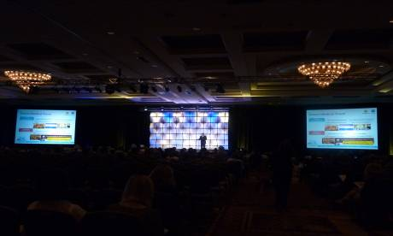  台灣觀光醫療專題演講 | 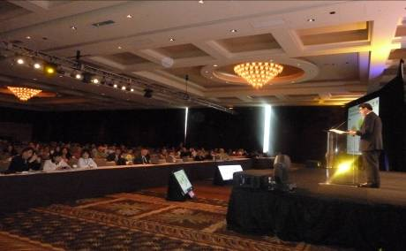  台灣觀光醫療專題演講
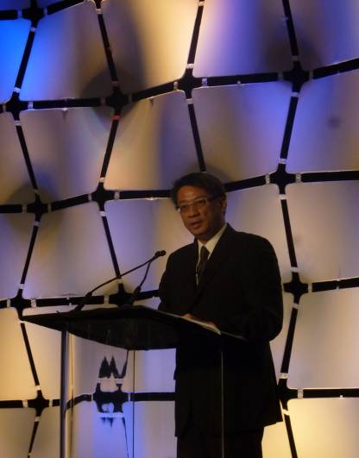  台灣觀光醫療專題演講 | 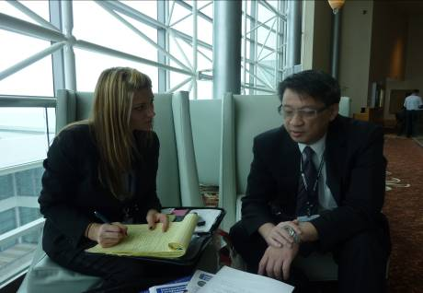  接受大會專訪

  - 設立台灣醫療旅遊攤位
第5屆全球觀光醫療暨保健會議 (World Medical Tourism & Global Healthcare Congress)由職劉明勳擔任領隊，臺北醫學大學勞俊湘專案經理、臺北醫學大學附設醫院陳建華組長、萬芳醫院田先立專案經理、雙和醫院傅仲蓉特助、成大醫院吳正儀經理及外貿協會等一行9人與會，連續2年為台灣觀光醫療向國際發聲。為擴大曝光效益，今年設置的台灣觀光醫療形象攤位不僅擴大，活潑大方明亮的設計在開幕首日吸引多國醫生及保險公司前來諮詢，宣傳策略奏效，有效提高與會人士對台灣觀光醫療的興趣。

今年度在展會中設立攤位的其他亞洲國家包括菲律賓觀光局、泰國旅遊局、日本旅遊局及馬來西亞觀光局等，特別了解到韓國在參加4屆全球觀光醫療暨保健會議及引進MTA亞洲區會議至韓國辦理後，今年首度沒有在展覽中設立攤位，應是韓國認為已完成階段性的國際宣傳，在打出韓國觀光醫療的知名度後，就暫時先不參與國際會議的活動。建議未來我國亦可效法韓國，積極引進MTA亞洲區域會議在台灣辦理，預計邀請業者計400人，國外買主占50%，應可協助我國醫療業者與國際趨勢接軌，同時將快速提升我國醫療服務業在國際間的形象及知名度。同時，該觀光醫療協會(Medical Tourism Association)也提供一系列國際醫院該如何接待國際病人的付費訓練課程，似可評估引進台灣提供醫療服務業者參與。

今年各攤位提供的贈品較往年更加活潑有特色，值得列入往後製作行銷品的參考。在會場最受歡迎並最具宣傳效果的贈品為HCA East Florida提供的泰迪熊醫師，深受現場業者喜愛，也成功達成宣傳效果，可列入明年製作贈品考量。其它贈品則有握力球、行李掛牌、藥盒、針筒型的筆、隨身碟、溜溜球、調整眼鏡工具、敷眼袋等。Wellness JACKPOT公司在現場放置一台拉霸機，也吸引業者目光，成功提升該公司知名度。另，VisionVitals Foundation 在現場提供視力及眼壓測量體驗活動，測量後還有醫師於現場提供諮詢，也吸引人潮聚集。

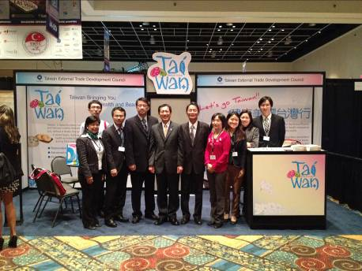  團員於攤位前留影 | 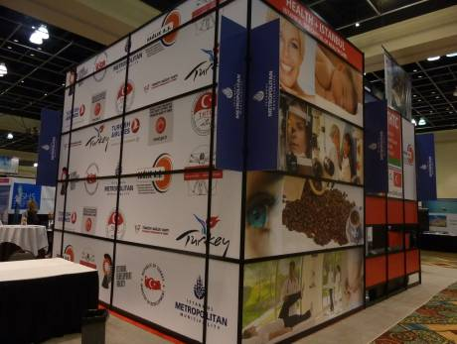  鑽石級贊助商土耳其觀光醫療協會展館
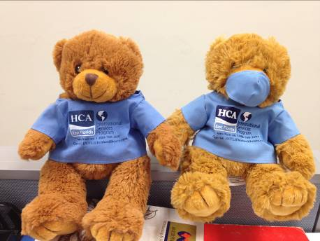  HCA East Florida贈品泰迪熊醫師 | 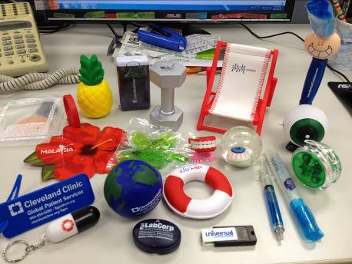  其他攤位贈品
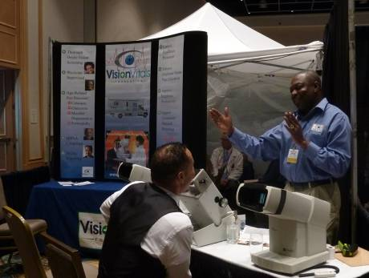  視力及眼壓測量體驗活動 | 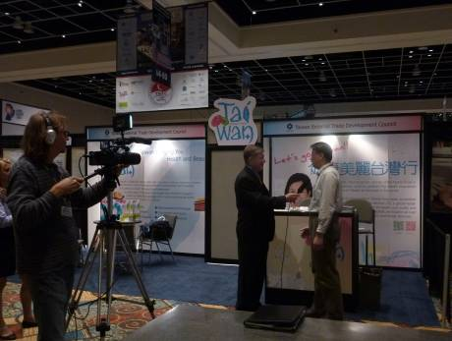  二度接受大會專訪

- 課程摘要
活動第一日即有一系列精彩課程，從客製化的精緻服務、國際醫療法律問題、醫院品質認證、觀光醫療行銷及迪士尼經驗等面向作深入探討。多位專家均提到，簽證的便利性及客戶的滿意度是發展觀光醫療最重要的2大因素。海外客戶因追求醫療品質及安全性而尋求跨境醫療，而簽證申請的難易度是第一個碰到的議題也是直接影響跨境醫療意願的課題，因此，發展觀光醫療的國家在簽證申請上應即刻放寬。
而醫療客戶的滿意度之影響力遠遠大過一般消費者，醫療服務靠的是口碑行銷，在親朋好友口耳相傳下帶進的客戶將是無法想像的多，因此觀光醫療的客戶滿意度必須審慎看待，一旦客戶感受到用心的服務，忠誠度百分百且將無償的協助宣傳。在「Love your Patients」課程中，Dr. Scott Louis Diering說明，不論醫師的醫療技術有多好，要以同理心(Compassion)、尊重(Respect)及謙虛(Humility)等態度讓病人感到服務的滿意，主要的作法則要多關心病人，傾聽他們的聲音，感受他們的苦痛，適時的安慰與讚美，但也要讓病人了解他們的責任及醫護人員的極限所在，以達到充分的醫病溝通。所有從事觀光醫療的醫療院所都應朝此方向進行訓練。

從發展醫療旅遊的歷史角度來看，幾10年前，開發中國家因醫療資源的限制，一旦罹病後紛紛尋求歐美先進醫療技術的支援，其中尤其是美國成為全球人士醫療重鎮。而最近10年來，情況完全改變，隨著美國醫療費用的高昂、排隊時間久候及亞洲國家醫療技術的提升，美國人前往亞洲進行醫療旅遊成為一致的共識，課程中也探討這樣的趨勢預計仍將繼續發展，值得大家重視。而國家品牌在推展觀光醫療產業扮演相當重要的角色，如兩家醫院提供相當的醫療技術水準，一般人會選擇較具正面印象的國家前往，而非具有負面印象的國家。品牌是一個人對一項產品或服務的感受，是一種主觀的感受，因此提升國家品牌形象是各國政府首要做的事情。

除了國家品牌形象外，個別的醫療院所的品牌建構方面，則可強化其合作之旅行業者total solution一次到位的服務，服務品質及價格是必須注意的因素；在醫療院所本身則從醫院及醫師等二方面著手，提供病患具有認證的高品質醫院服務加上有口碑的醫師及合理的價格，讓病患對手術安全無虞放心及安心；關於服務面向的部分，各家醫院強項須清楚強調，無論是急重症的治療、或是健康檢查、醫學美容、牙科、眼睛及其他專科等，讓民眾在選擇上有清楚的定位。發展醫療旅遊是一國政府及民間共同合作的重要工作，需要大家一起出力協助，透過MTA的國際交流平台，台灣的醫療奇蹟就像台灣的經濟奇蹟一樣，聞名全球指日可待。

本次會議計邀請到超過100位產業專家擔任講師，而與會人員有30%為保險專業人士、21%為醫療照護業者、健康產業業者、人力資源主管、醫療轉介公司、政府單位、資訊軟體公司及其他佔49%，此會議已成為我國與各國觀光醫療產業人士交流互動的最佳平台。2013年第6屆全球觀光醫療暨保健會議將於11月2日至6日在美國的拉斯維加斯舉辦。

- 重要成果
  - 國際會議是產業曝光度最快且宣傳力強大的行銷方式之一，今年是本署第二次參加全球觀光醫療暨保健會議，並擴大台灣整體醫療旅遊形象攤位，透過鮮明活潑的展示吸引眾多與會業者駐足參觀。在駐邁阿密台北經濟文化辦事處及邁阿密台灣貿易中心的協助下，於展前即進行媒體宣傳，故會議前即吸引與會人士的注目，成功提升台灣醫療服務業於國際間的知名度。同時，藉由此次機會，國內醫療服務業者與前述駐外單位建立良好互動並就推廣觀光醫療產業交換意見，為未來於海外推廣觀光醫療產業持續加分。

  - 本會議提供團員一系列多元化課程，從客製化的精緻服務、國際醫療法律問題、醫院品質認證、觀光醫療行銷及迪士尼經驗等面向作深入探討。計邀請到超過100位產業專家擔任講師，而與會人員計約1500人，包括保險專業人士、醫療照護業者、健康產業業者、人力資源主管、醫療轉介公司、政府單位、資訊軟體公司等，此會議不僅協助國內業者與國際趨勢接軌，並已成為我國與各國觀光醫療產業人士交流互動的最佳平台。

  - 本團由職擔任團長，代表台灣衛生署參加第三屆全球部長級觀光醫療會議，與會代表計有來自全球32國衛生健康部、觀光局與經濟貿易發展部的部長或高階主管，又在會議中為台灣發聲，不僅代表我國相當重視觀光醫療產業的推廣，具國家宣示作用，也受到大會重視，特別安排媒體採訪，再次提升台灣醫療服務的國際曝光度，建議明年可以繼續派員與會。

  - 職於大會專題演講時段介紹台灣的優質醫療服務，巧妙結合影片及圖片，向超過400名來自世界各地的觀光醫療業者介紹台灣提供的優質醫療服務並推介於會場設置的形象攤位，引起大家對台灣醫療服務的注目，會後前往台灣醫療旅遊攤位探詢合作機會之業者絡繹不絕，台灣醫療奇蹟影片現場索取一空，且有效提升台灣醫療服務於國際間的知名度。

- 心得與建議
  - 調整曝光方式，持續於國際會議曝光
參與國際會議可快速加強我國產業在國際間的曝光度，本團成功吸引全球觀光醫療產業人士注目，建議明年持續規劃辦理。未來將推薦我國講師予大會，除衛生署的代表宣傳整體面向外，也可爭取醫療專業人士與會發表成功案例專題演講。

  - 衛生署代表出席具指標意義
本次職代表台灣衛生署不僅出席第三屆全球部長級觀光醫療會議、大會特別於專題演講時段安排職介紹台灣的優質醫療服務、大會記者並二度專訪職，皆顯示衛生署代表出席的重要性，建議明年可續派員率團與會。

  - 加強團員陣容，邀請醫療旅遊各界業者與會
為提高國內業者於國際間的知名度，除了醫療院所外，建議明年亦可邀請旅行社、診所及醫療轉介業者共同參與，同時，宜鼓勵美加地區已與國內醫療服務業者結盟之旅行業者及醫療轉介業者參與，以就近聯繫及服務來訪業者，將提高異業結盟之可能性。

  - 將辦理加值健康講座活動，提高附加價值
鑑於目前國內醫療業者仍以全球華人為主要推廣目標市場，配合明年度第六屆全球觀光醫療暨保健會議將於美國拉斯維加斯舉辦，並增加本活動附加價值，建議明年可於舊金山及洛杉磯等眾多華人聚集之城市增辦健康講座，使參與本團業者不僅有機會與全球觀光醫療產業人士交流互動，並同時深入華人市場積極拓銷，提升參團之綜效。

  - 攤位設立朝精緻及諮詢為主
由於醫療服務為無形商品，需要由業者親自解說加深來訪業者的印象，故建議醫療旅遊展示攤位一個即可，可更加精緻化，凸顯台灣醫療旅遊特色，以吸引目光。同時，可安排團員輪流於攤位進行解說，將使來訪業者更直接獲得我國醫療服務業者的相關資訊並進行雙方交流。

  - 引進MTA亞洲區會議
韓國已於2010年辦理MTA亞洲區會議，吸引亞洲區及全球觀光醫療業者前往當地與韓國業者相互交流，並打響韓國觀光醫療品牌，建議明年引進MTA亞洲區會議至台灣辦理，以快速提升台灣醫療服務於全球的知名度及形象。

  - 亞洲國家結合觀光單位積極參與
亞洲各國包括菲律賓、泰國、日本及馬來西亞等國此次皆結合旅遊局或觀光局設立形象攤位，顯示觀光局在推廣觀光醫療產業應扮演相當重要的角色，建議未來能邀集交通部觀光局組團共同推廣觀光醫療產業。

- 附件
1. 「2012年全球觀光醫療暨保健會議訪問團」團員名單
 | 單位 | 姓名
1 | 衛生署 | 劉明勳 / 簡任技正 團長 | 1
2 | 臺北醫學大學 | 勞俊湘 / 專案經理 | 2
3 | 臺北醫學大學附設醫院 | 陳建華 / 組長 | 3
4 | 萬芳醫院 | 田先立 / 專案經理 | 4
5 | 雙和醫院 | 傅仲蓉 / 院長室特別助理 | 5
6 | 成大醫院 | 吳正儀 / 經理 | 6
7 | 外貿協會 | 蔡秀珍 / 組長 | 7
7 | 外貿協會 | 陳怡靜 / 專員 | 8

2. 各國展示攤位照片收錄
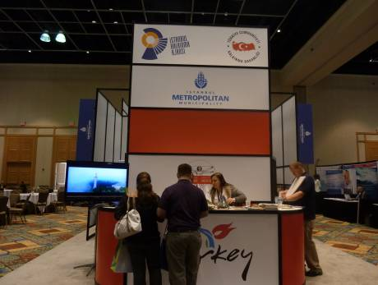  鑽石級贊助商土耳其觀光醫療協會展館 | 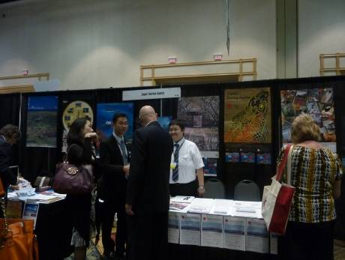  日本觀光局攤位
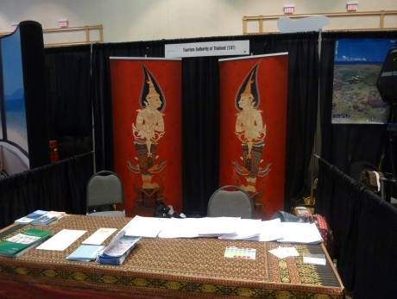  泰國旅遊局攤位 | 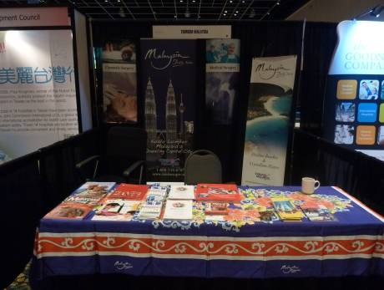  馬來西亞觀光局攤位

